LP. | NAZWA TOWARU | ILOŚĆ | CENA NETTO | CENA BRUTTO
1 | Mata – emocje  wym. 150 x 100 cm  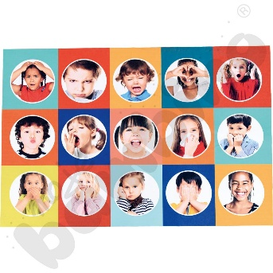 | 2
2 | Proszę, dziękuję, przepraszam gra + kostka z kieszonkami  Gra składa się z 12 kartonowych kart formatu A6 podzielonych na 2 zestawy. W pierwszym zestawie znajdują się zwroty grzecznościowe: proszę, dziękuję, przepraszam, dzień dobry, do widzenia, powodzenia, w drugim nazwy różnych sytuacji i miejsc: szkoła, dom, spotkanie z rówieśnikami, gra na komputerze, telefon, hobby.  Wymiary kostki  wym. kieszonki 15 x 15 cm  wym. 20 x 20 x 20 cm | 1
3 | Poduchy emocje – 5 szt.  Zestaw poduszek przedstawiających różne emocje. Wykonane z miękkiego poliestru, z wypełnieniem z pianki. śr. 40 cm | 1
4 | Plansza do wytupywania złości  Wykonana z trwałej i zmywalnej tkaniny meditap - na czerwonym tle umieszczone są żółte kontury "rozzłoszczonych" stóp. • wym. 44 x 44 cm | 10
5 | Worek bokserski, wys. 140 cm – wolnostojący | 3
6 | Mata podłogowa do ćwiczeń, antypoślizgowa, wykonana z wysokiej jakości materiału PVC. Dobrze izoluje i chroni przed chłodem podłogi.  • wym. 183 x 61 x 0,8 cm | 10
7 | Deska do balansowania dla dzieci Deska do balansowania, zestaw 6 sztuk  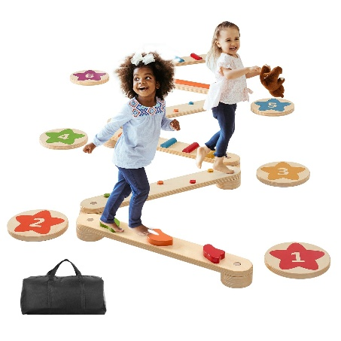 | 1
8 | Chusta animacyjna  lina wszyta w środkowej części (do regulacji średnicy otworu w chuście)  • śr. 3,5 m  • 8 uchwytów  • maksymalne obciążenie 10 kg | 1
9 | Pakiet Mini dla przedszkola – solidne fundamenty emocjonalnego rozwoju najmłodszych  Pakiet MINI zawiera:  Karty Emocji (3 egz.) – ilustrowane karty pomagające dzieciom nazywać i rozpoznawać emocje. Są doskonałe do rozmów i zabaw wspierających rozwój emocjonalny.  Karty mindfulness (3 egz.) – ćwiczenia uważności pomagające się wyciszyć, skoncentrować i poradzić sobie ze stresem. Świetnie sprawdzają się również do ćwiczenia uważności oraz bycia „tu i teraz”.  Książka „Kraina Emocji” (3 egz.) – pięknie ilustrowana opowieść wprowadzająca dziecko w świat emocji zrozumiałym i ciepłym językiem. Każdy z rozdziałów opowiada o innej trudnej emocji i zawiera pytania pomocnicze pomagające rozmawiać z dziećmi.  Emocjonalne Memory (3 egz.) – gra pamięciowa z emocjonalną wartością. Świetna do ćwiczenia spostrzegawczości, pamięci i rozpoznawania emocji.  Puzzle „Magiczny Las” (3 egz.) – pełne magicznych postaci, które mogą posłużyć do układania z dziećmi emocjonalnych historii. Idealna baza do rozmów o emocjach i rozwijania wyobraźni.  Puzzle „Dopasuj Emocje” (3 egz.) – zadaniem dziecka jest dopasowanie emocji do jej nazwy. Puzzle wspierają empatię i umiejętność rozpoznawania emocji.  Odkrywamy emocje (6 egz.) – zeszyt wielokrotnego użytku, który pozwala na wypełnianie i wymazywanie, kiedy tylko zajdzie taka potrzeba. Wprowadza do świata emocji przez zadania, rysunki i proste ćwiczenia.  Emocje w kolorach (6 egz.) – kreatywne zadania łączące kolory z emocjami i wyrażanie ich poprzez rysowanie i kolorowanie.  Emocje w akcji (6 egz.) – zeszyt dla przedszkolaków, wspiera edukację emocjonalną dzieci i pomaga im w adaptacji do życia przedszkolnego oraz w interakcjach społecznych.  Plakat „W przedszkolu jestem chroniony/chroniona przed…” (1 egz.) – plakat wspierający bezpieczeństwo dzieci w przedszkolu, który w prosty i zrozumiały sposób przypomina im o ich prawach do ochrony przed przemocą i zaniedbaniem.  Idziemy na zakupy (3 egz.) – zeszyt z zadaniami edukacyjnymi, który wspiera rozwój kompetencji społecznych, samodzielności oraz rozumienia emocji w sytuacjach codziennych.  Emocje w praktyce – zeszyt ćwiczeń dla dzieci w wieku 4–8 lat (6 egz.) – to ćwiczenia stworzone z myślą o najmłodszych, rozwijające zdolność nazywania emocji i radzenia sobie z nimi w prostych sytuacjach. | 1
10 | Tablica Ścienna Koło Pokaż Emocje + KARTY PRACY  Interaktywna tablica ścienna z obrotowym kołem i 12 obrazkami – 1 szt.  Materiał: Drewno FSC  Wymiary: 56,5 x 45 x 6,5 cm | 1
 | RAZEM

